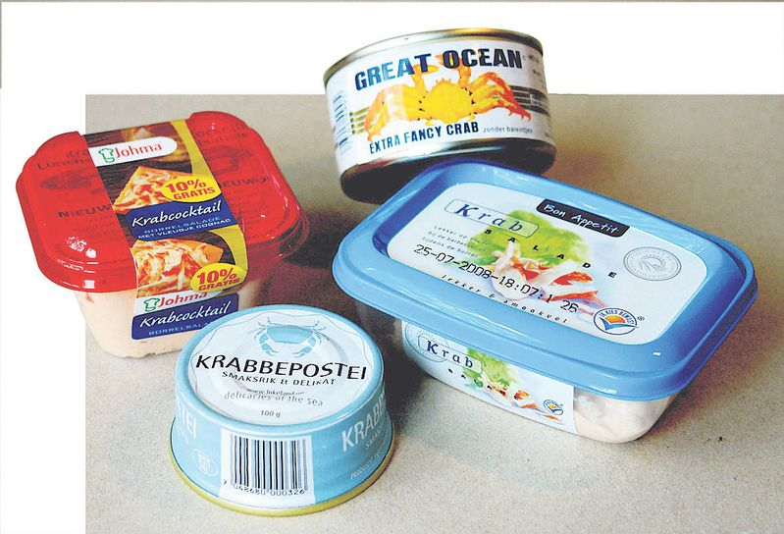**Koop je wat je denkt. . . . of word je gekrabd door de fabrikant?**

**Dit onderzoek:**

Krabsalade is lekker, maar de krab is duur. Daarom stoppen fabrikanten nep-krab in hun salade. Nep-krab heet surimi. Surimi is een mengsel van visseneiwit, zetmeel, olie, kleurstoffen, smaakstoffen, enz. Goedkope grondstoffen worden gemengd totdat het geheel lijkt op gemalen krab.

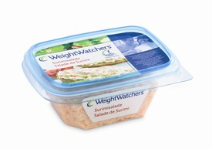Natuurlijk zet de fabrikant de inhoud op het etiket. Maar doet hij dat ook netjes? Meer surimi in plaats van echte krab en hij verdient meer. Daarom wordt krabsalade gecontroleerd voordat het de Nederlandse markt op mag. Als er geen echte krab in de salade zit, moet de fabrikant het product surimisalade noemen.

In dit experiment ga je zelf de het percentage surimi in krabsalade bepalen. Je gebruikt hierbij het werkblad en een invulblad. Succes!

**Doel:**

Bepaal het percentage surimi in krabsalade. Surimi bevat altijd zetmeel, dat komt bijvoorbeeld uit aardappels. Deze zetmeel reageert met jodium tot een zwarte stof. Alle surimi wordt dus zwart. De krabdeeltjes kleuren met jodium oranje. Soms zitten er ook stukjes ei en augurk in de salade. Kippeneiwit blijft wit na toevoegen van de jodiumoplossing. Augurk blijft groen. Surimi kan gescheiden worden door de krabsalade te onderzoeken op kleur.

**Benodigdheden:**

Krabsalade

Weegschaal

50 mL bekerglas

250 mL bekerglas

500 mL bekerglas

Roerspatel

Zeefje

Petrischaal

Filtreerpapier

Pincet

Jodiumoplossing (50 mL)

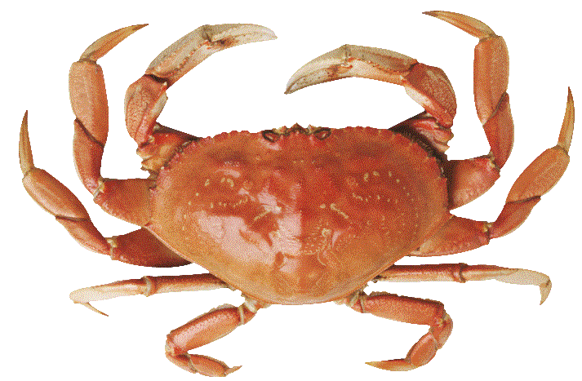**Uitvoering van de analyse:**

Stap 1: een monster nemen

* Weeg ongeveer 10 gram krabsalade af in het kleinste bekerglas. In een laboratorium mag je niet eten, dus ook niet proeven. . . .
* Beantwoord vraag 1 en 2 op het invulblad.

Stap 2: de opwerking

* Vul het bekerglas met 30 mL water, roer even, giet het bovenstaande water door het zeefje in het grootste bekerglas. Probeer zoveel mogelijk vaste stof in het bekerglas te houden.
* Doe deze handelingen vier keer, zodat je alleen nog vaste stof over hebt in het bekerglas. De mayonaise, olie, enz. heb je nu weggewassen.
* Doe de vaste stof die in het zeefje zit bij de vaste stof in het bekerglas voor een nauwkeurige bepaling!
* Beantwoord vraag 3 op het invulblad.
* Giet **voorzichtig** de jodiumoplossing in het bekerglas, zodat de vloeistof net alle vaste stof bedekt. Jodium reageert met zetmeel in de surimi, maar geeft ook vlekken op kleren en huid. Pas dus op. Vanaf nu is de krabsalade echt niet meer eetbaar.
* Beantwoord vraag 4.
* Verplaats het zeefje naar het bekerglas van 250 mL en giet de bruine oplossing daar doorheen. Voor een nette analyse spoel je alle vaste stof nog na met een beetje water.
* Breng de vaste stof op een filtreerpapier in de bodem van een petrischaal. Zorg ervoor dat je alle vaste stof uit het bekerglas en uit het zeefje meeneemt. De deksel van je petrischaal hou je schoon.
* Beantwoord vraag 5 en 6 op het invulblad.

Stap 3: de scheiding

* Haal met een pincet alle zwarte surimi van het filtreerpapier en leg ze in de gewogen deksel. Doe dit voorzichtig, dit is een belangrijke stap in de analyse!
* Beantwoord vraag 7.

Stap 4: de bepaling

* Als je alle zwarte gedeeltes verzamelt hebt in de deksel, moet je deze samen wegen.
* Beantwoord vraag 8 op het invulblad

Het percentage surimi gelijk aan het aantal gram surimi per 100 gram salade. Dit is ongeveer tien keer zo groot als de bepaalde massa van de zwarte surimi uit 10 gram krabsalade. Het percentage kun je ook nauwkeuriger berekenen. Op je invulblad staat hoe dat moet. Als je het exacte percentage weet, kun je vergelijken met het etiket.

Stap 5: de conclusie

* Maak zo mogelijk een foto van je onderzochte product. Dat is nodig voor de opmaak van je eindrapport.
* Vul het rapportage-formulier in.

**Invulblad van . . . . . . . . . . . . . . . . . . . . . . . . . . . . . . . . . .**

Stap 1: een monster nemen

1 Wat is het gewicht van jouw hoeveelheid krabsalade. . . . . . . . . . gram

2 a Wat is volgens het etiket het percentage surimi? . . . . . . . . . . %

b Wat is het merk van de krabsalade? . . . . . . . . . .

Stap 2: de opwerking

3 Lijkt de vaste stof op krab? . . . . . . . . . .

4 Hoe zie je dat een chemische reactie heeft plaatsgevonden? . . . . . . . . . .

5 Zie je veel geel/oranje/roze krabdeeltjes? . . . . . . . . . .

6 Hoe zwaar weegt de deksel van jouw petrischaal? . . . . . . . . . . gram

Stap 3: de scheiding

7 Wat zijn de grootste stukjes vaste stof? krab / surimi / anders

Stap 4: de bepaling

8 a De deksel weegt na de scheiding: . . . . . . . . . . gram

b De zwarte surimi weegt dus . . . . . . . . . . gram (antwoorf 8a – antwoord 6)

Stap 5: de conclusie

Nauwkeurige berekening:

Percentage surimi in krabsalade = massa surimi / massa krabsalade x 100 %

(Antwoord 8b) / (Antwoord 1) x 100 =

. . . . . . . /. . . . . . . .x 100 = . . . . . . . . . .%

**Conclusie**:

Op . . -. . -2010 is in het laboratorium van SGS Spijkenisse krabsalade van het merk . . . . . onderzocht. Volgens het etiket bevat deze krabsalade maximaal . . . .% surimi.

Bij een analyse volgens de standaardmethode bevatte de krabsalade . . . . % surimi.

Het resultaat van de analyse klopt wel/niet met het etiket. Deze krabsalade mag wel/niet de Nederlandse markt op.

Deze analyse is uitgevoerd door: . . . . . . . .

Hier komt een foto